Rzeszowskie Porozumienie na Rzecz Trzeźwości
zaprasza na:
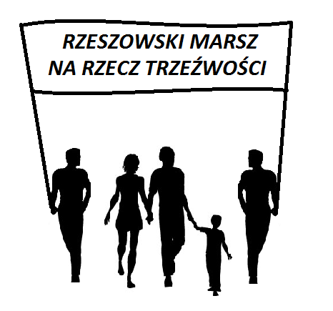
VIII RZESZOWSKI MARSZ NA RZECZ TRZEŹWOŚCI

29 sierpnia 2015 r.

- Rozpoczęcie Mszą św. o godz. 18.00 w kościele
pw. Świętego Krzyża ul 3-go Maja w Rzeszowie
- Wyjście spod kościoła ok. godz. 19.00 na plac przy Krzyżu Misyjnym pod kościołem Farnym.

PATRONAT HONOROWY:
J.E. KS. BP. JAN WĄTROBA ORDYNARIUSZ RZESZOWSKI

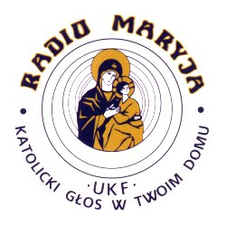
Patroni medialni:
Organizacje popierające:
Wolność i Miłość, Akcja Katolicka, Trzeźwa Polska, Katolickie Stowarzyszenie Młodzieży, Domowy Kościół, Stowarzyszenie Rodzin Katolickich, Ruch Czystych Serc

